Pregelj rešitve in popravi napake. Pazi na obliko zapisa, ne tlači!

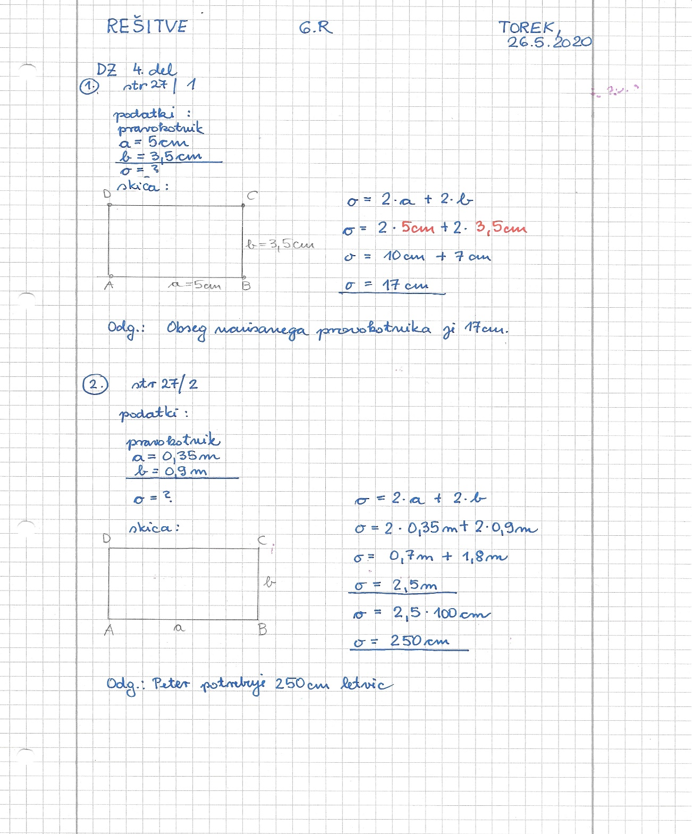

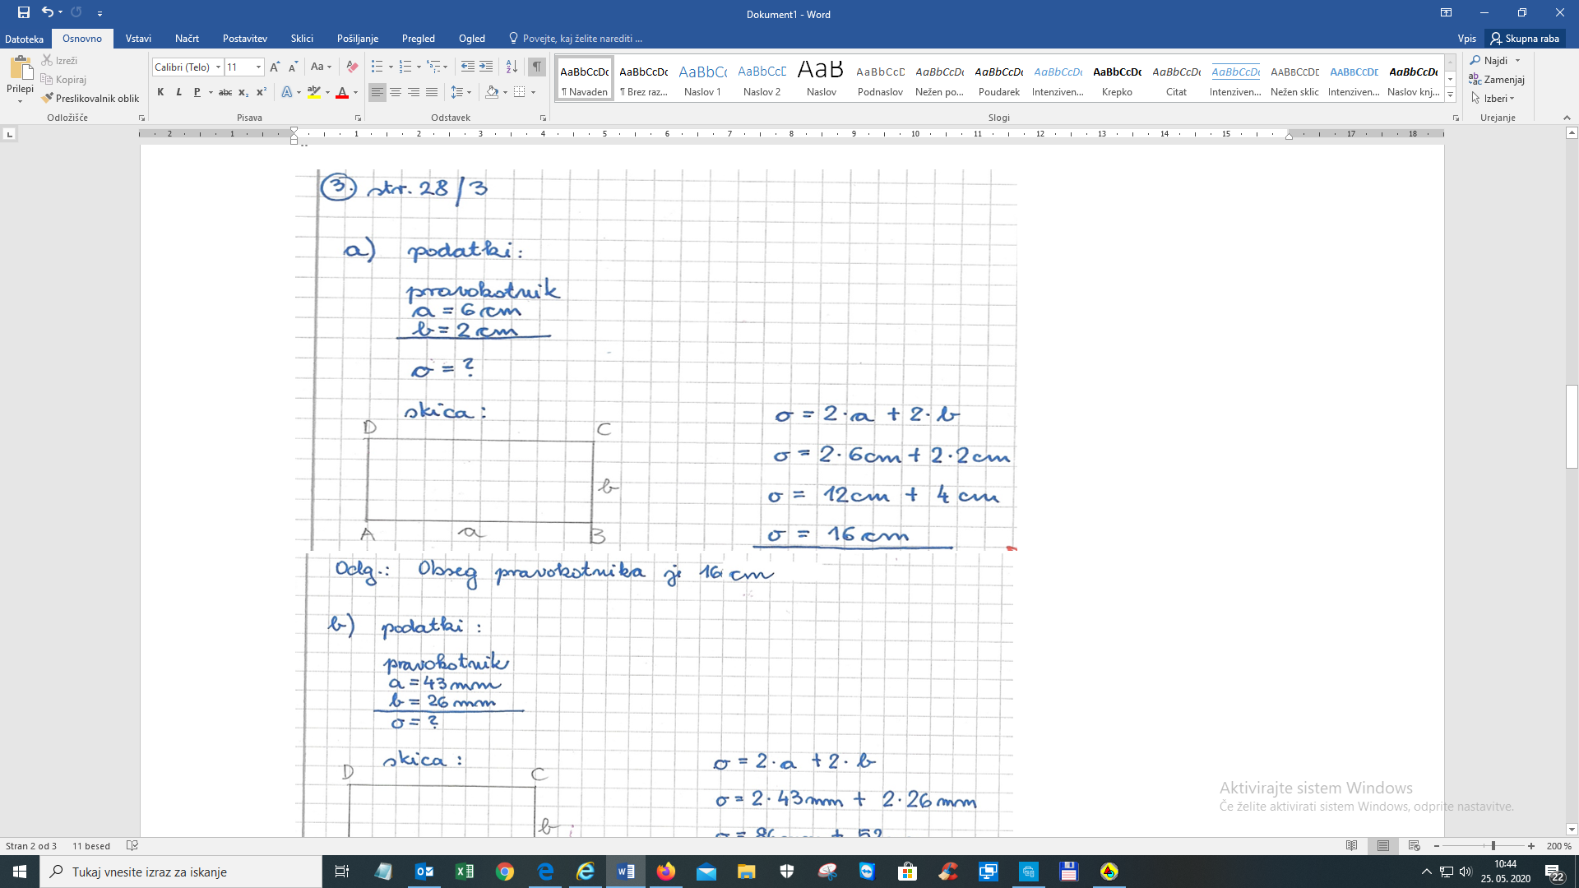

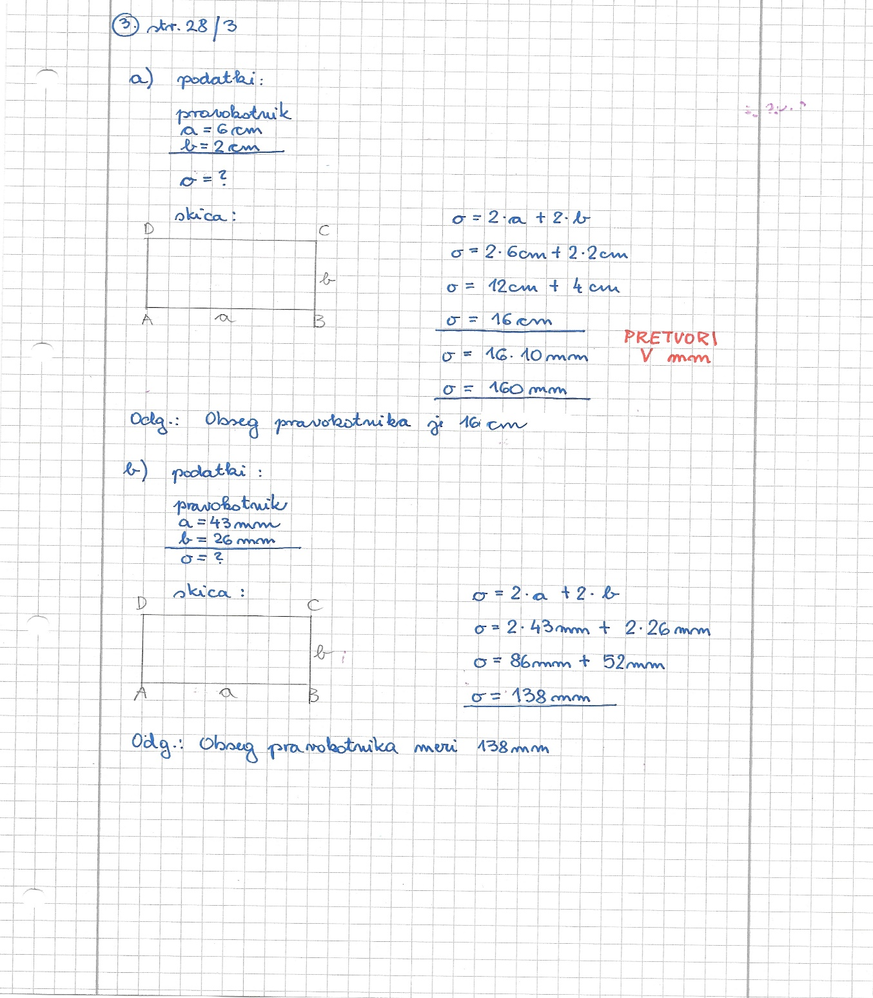

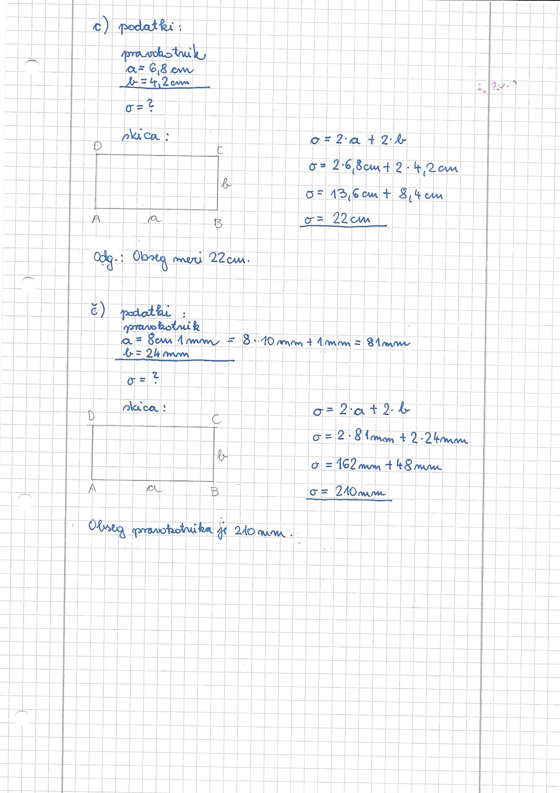

-se nadaljuje-

Vaje

Prepiši v zvezek!

1.Izračunaj dolžino pravokotnika z obsegom 4,2 m in širino 1,5 m.

**Podatki:**

**pravokotnik**

o = 4,2 m

b= 1,5 m=

a = ?

**Skica: potek reševanja:**

** o = 2.a+2.b napišemo formulo**

**4,2 = 2.a + 2.1,5 v formulo vstavimo znana podatka**

**4,2= 2.a + 3 izračunaj**

**2.a + 3= 4,2 zamenjaj strani enačbe, da bo neznanka na levi**

**2.a = 4,2 – 3 reši enačbo**

**2.a = 1,2**

**a= 1,2 : 2**

**a = 0, 6m**

**Odgovor:** Dolžina pravokotnika meri 0,6 m.

Računaj v zvezek!

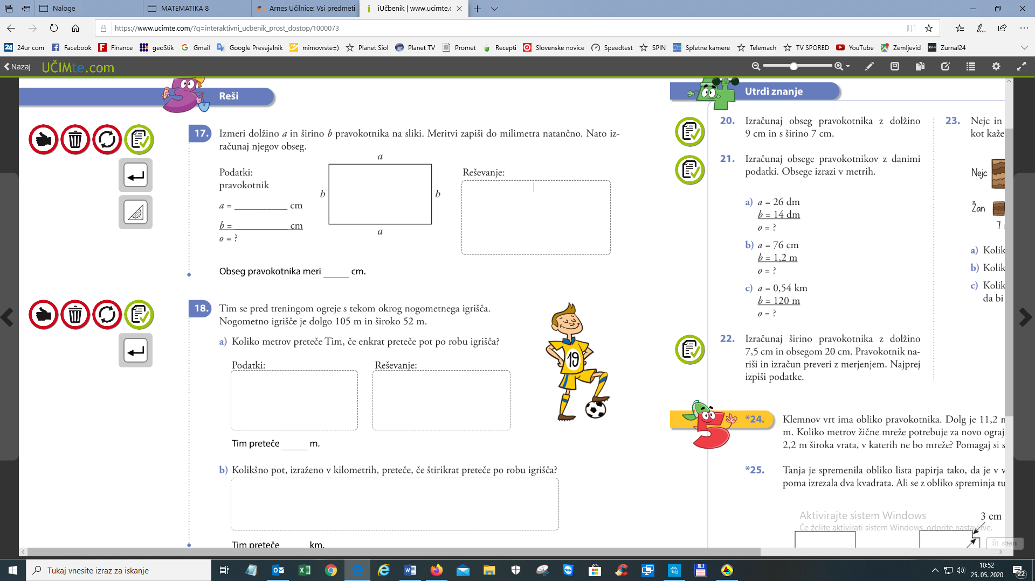







*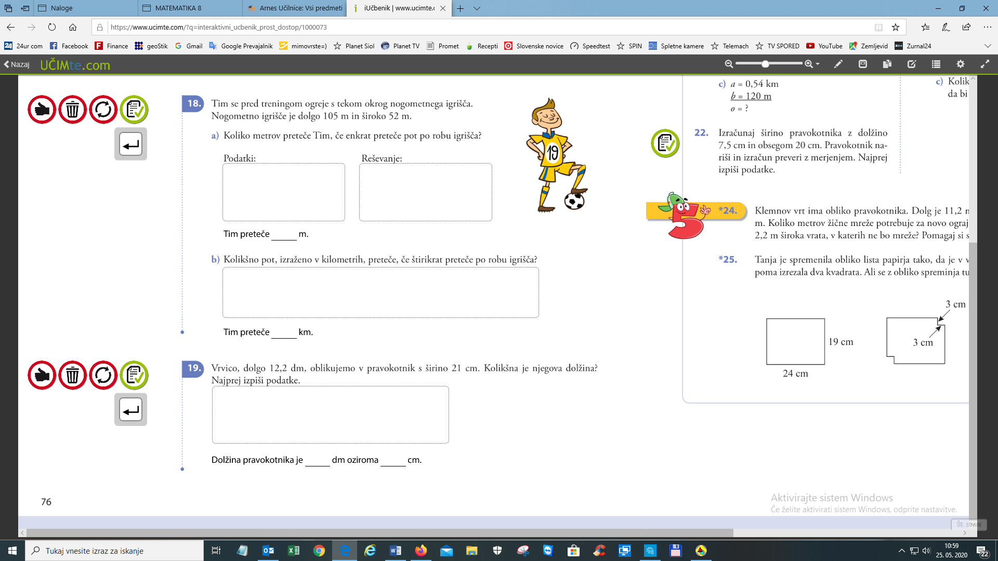

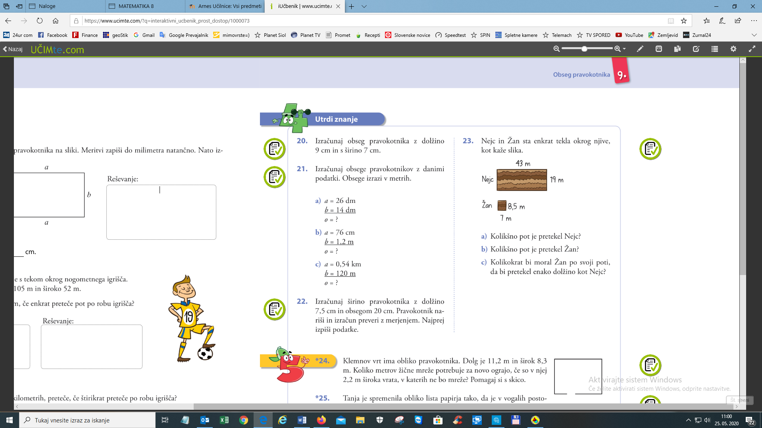

*neobvezna naloga

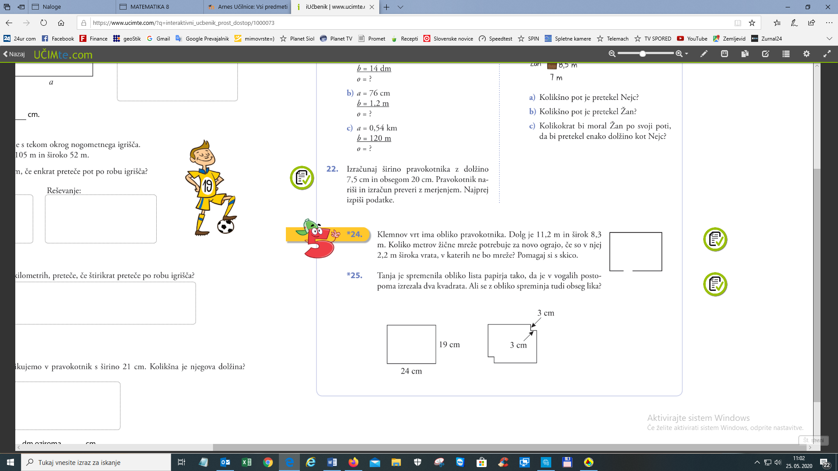

Naloge oddaj v spletni učilnici **danes do 20.ih**. Po tej uri oddaja ne bo več mogoča.

Polonca Teran